Con un(a) compañero/a, vais a reflexionar y responder a las siguientes preguntas:
¿Qué significa “aprender una lengua”? | ¿Qué cosas es importante aprender?
¿Cómo se aprenden las lenguas? | ¿Hay maneras diferentes de aprender?
¿Alguna vez has aprendido algo en una lengua extranjera sin querer? | ¿Es posible saberse el vocabulario de memoria y no conseguir utilizarlo?
¿Hay veces que te aburres en clase de idiomas? ¿Cuándo? | ¿Qué cosas puede hacer un profesor de lenguas para reducir el aburrimiento en clase (aprendiendo)?
¿Qué cosas puedes hacer tú para reducir el aburrimiento? | ¿Cómo sería* la clase perfecta de idiomas?
¿Cómo aprenderías*? | ¿Cómo se comportarían* los alumnos entre sí? ¿Qué normas habría?
¿Cómo sería* el aula? (decoración, muebles, disposición…) | ¿Qué materiales didácticos habría* en el aula?
(fuente: http://www.wonderponderonline.com/blogenespanol/2018/9/7/propuestas-para-pensar-sobre-la-escuela-cuaderno-gratuito-descargable-imprimible-y-compartible)

* ¿Sabes qué tiempo es?
¿Cómo se forma?

Escribimos nuestras respuestas en la hoja (formato A3)
Puesta en común oral:
Añadimos las respuestas de nuestros compañeros (resumidas en palabras clave)
Las respuestas que se repiten las señalamos con un (+)
Si en algo no estamos de acuerdo lo señalamos con un (-)
Marcamos con un rotulador fluorescente las mejores ideas
De las clase de idiomas al Patio de Babel …
Los 10 VERBOS de Babel
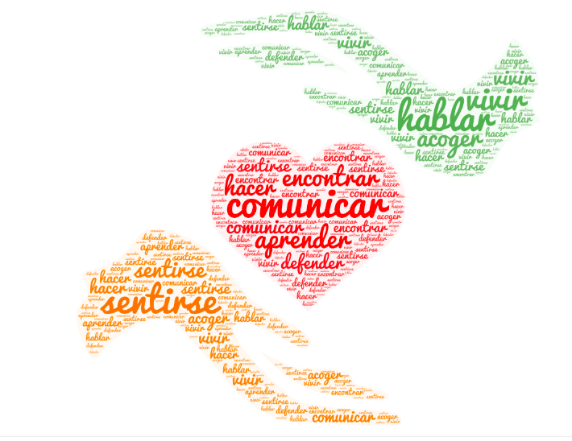
“El patio de Babel”, un espacio físico y mental:

un lugar para vivir el placer de ______________ en lenguas extranjeras

______________ bien hablando lenguas extranjeras

______________ con gusto, sin sentirse forzado

______________ cosas diferentes que las normales en clase de lenguas

______________ abandonando su zona de confort

______________ a personas que viven en otras culturas

______________ ricos de las lenguas que entendemos y hablamos

______________ y valorar las lenguas de la inmigración

______________ las lenguas en peligro de extinción

______________ la riqueza de la diversidad lingüística europea

¿Creéis que todas las respuestas de la primera actividad caben en el patio de Babel?

CONCURSO “Un patio de Babel para nuestra escuela”
Se trata de CREAR un LUGAR REAL en el instituto para aprender las lenguas de manera menos escolar y más vital: dar una respuesta concreta a las ideas desarrolladas en la primera actividad realizada.
En grupos de 2 o 3 vais a investigar y presentar vuestra propuesta para crear el patio de Babel de nuestro instituto. ¡Disponemos de una parte del dinero de la subvención europea del proyecto Erasmus + para realizarlo!
Tenéis que proponer:
- el lugar del instituto
- realizar un plano
- explicar el mobiliario
- explicar qué vamos a hacer para decorarlo
- el material que necesitamos para realizar las diferentes actividades
La presentación oral del proyecto se hará delante de la clase o en formato video.
Este documento os va ayudar a considerar todos los aspectos importantes:
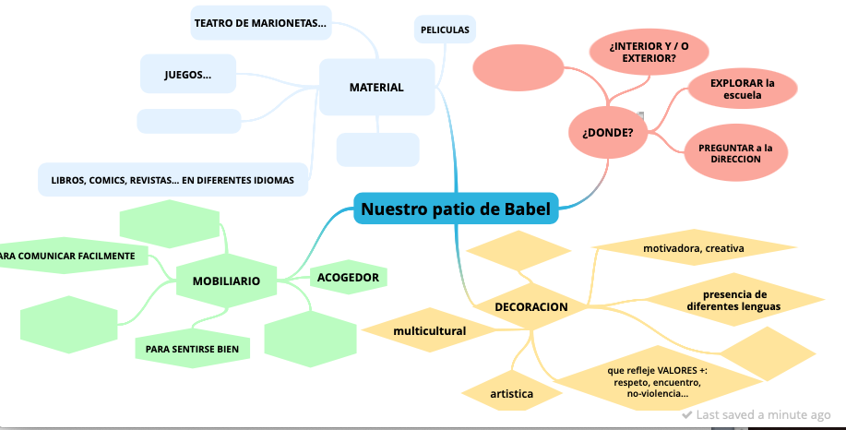
También tenéis que escribir una carta a la Directora (¡que sabe español!) explicando vuestro proyecto y pidiéndole autorización para realizarlo…
¿Sabéis cómo se escribe una carta formal en español?
https://www.youtube.com/watch?v=Qmcf_QND300
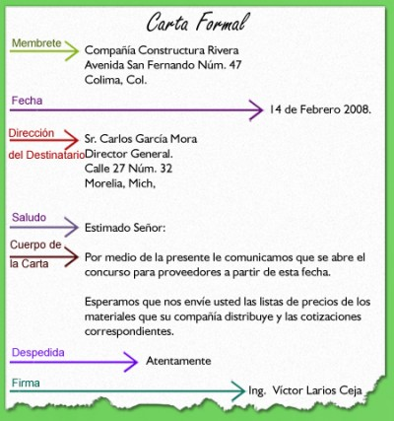
Valoraremos y elegiremos las mejores ideas de cada presentación para hacer con todas ellas nuestro patio.
Proyecto realizado por | Mejores ideas | Mi valoración  (1-10)

SOLUCION de la actividad “Los 10 verbos de Babel”

“El patio de Babel”, un espacio físico y mental:

un lugar para vivir el placer de comunicar en lenguas extranjeras

sentirse bien hablando lenguas extranjeras

hablar con gusto, sin sentirse forzado

hacer cosas diferentes que las normales en clase de lenguas

aprender abandonando su zona de confort

encontrar a personas que viven en otras culturas

sentirse ricos de las lenguas que entendemos y hablamos

acoger y valorar las lenguas de la inmigración

defender las lenguas en peligro de extinción

vivir la riqueza de la diversidad lingüística europea

